Консультация для родителей
«Гендерное воспитание дошкольников»

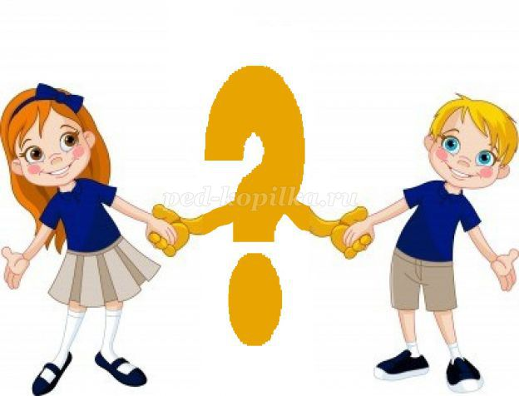

Гендерное воспитание дошкольников играет очень большую роль в развитии ребенка.
Такое воспитание заключается в определенной системе педагогических и медицинских мер, которые направлены на формирование у ребенка правильного отношения к вопросу противоположного и собственного пола, их взаимодействия в общении.
Правильное гендерное воспитание способно гармонично развивать ребенка, формировать у него детородную функцию, вырабатывать чувство ответственности за здоровье и благополучие будущих супругов и детей.
Именно в дошкольном возрасте уже должно начинаться воспитание семьянина. И комплекс воспитательных воздействий должен приобщить ребенка к системе ролей полов, взаимоотношений между ними, которые приняты в обществе, в котором растет, ребенок и в будущем будет жить. Такое воспитание ребенка включает несколько различных аспектов, основными из которых являются такие, как морально-этический, физиолого-гигиенический, педагогический и эстетический.
В первую очередь родители и педагоги должны понимать, что дети начинают себя идентифицировать с тем или иным полом достаточно рано.
Поэтому не стоит пятилетнего мальчика превращать в девочку, отращивая длинные волосы и одевая во все розовое просто потому, что маме хотелось дочку – в будущем это может стать причиной появления немалого количества проблем. Ведь в детском возрасте дети очень остро воспринимают все – слова, модели поведения, поступки, действия и т.д. Относить себя к мужскому или женскому полу ребенок начинает уже в три года – так проявляется гендерная идентификация индивида.
Сегодня существует теория о том, что дети разных полов не просто должны воспитываться по-разному, так как в будущем будут выполнять различные роли в обществе, но и развиваются в различных темпах.
Так, по мнению врачей, из-за отличий в работе и структуре головного мозга дети развиваются по-разному, поэтому весь процесс воспитания должен организовываться, исходя из особенностей пола. Организация деятельности у мальчиков и девочек происходит при участии разных частей мозга.
Если родители хотят, чтобы их ребенок развивался активно и правильно, лучше всего начинать заниматься этим вопросом как можно раньше. Сегодня существует множество образовательных центров, где малышей знакомят с окружающим миром, учат общаться друг с другом, взаимодействовать, решать конфликтные ситуации и т.д.
Довольно часто родителям трудно объяснить ребенку то или иное действие, правило, так как его мозг еще не готов воспринимать информацию так, как это может делать взрослый.
В то же время опытный психолог сможет построить ассоциативный ряд, воздействовать на подсознание малыша, в простой и доступной форме объяснять ему те или иные вещи, сведения.
В случае, если ребенок начинает вести себя неадекватно своему полу, желательно сразу же обращаться к детским психологам. Поведение, не соответствующее ролевой модели пола ребенка может быть просто проявлением его индивидуальности и внутреннего мира или же являться серьезной проблемой самовосприятия, что требует принятия соответствующих мер.

